Муниципальное бюджетное дошкольное образовательное учреждение
«Детский сад №67» (МБДОУ «Детский сад №67»)

Мастер-класс

«Чудо фоамирам»

Составила: Шефер Н.Ю.,
старший воспитатель

г. Барнаул, 2019

Цикламен в горшочке
Для его создания нужен фоамиран розовый и зелёный.
Горшочек, проволока, тейп-лента, пенопласт, гипс, суперклей или клеевой пистолет.
- Сначала мы из розового фоамирана вырезаем 54 лепестка. 9 цветков по 6 лепестков на каждый цветок. Размер листа 5 см длина и 2,5-ширина

- Лепестки тонируем фиолетовой пастелью. На утюге можно не нагревать, а скрутить лепесток, покрутить в руках, расправить и слегка растянуть. Получатся вот такие листочки.

- Теперь приклеиваем лепестки к проволоке. Проволоку обтянуть тейп-лентой и верхний конец загнуть, лепестки приклеить к проволоке вкруговую внахлёст по кругу, нижний конец лепестка загнуть внутрь.
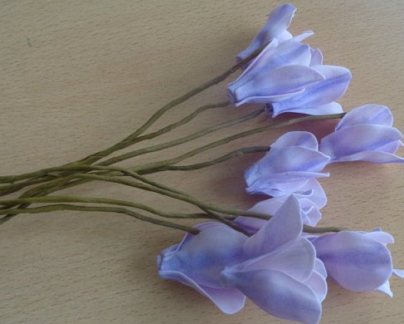

- Из зелёного фоамирана вырезать нижние листочки. Затонировать их белой пастелью. Так же скрутить лепестки и немного растянуть.
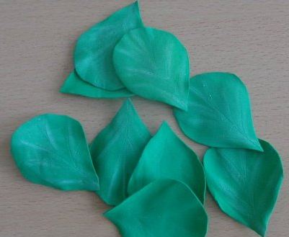

- К лепесткам приклеить проволоку

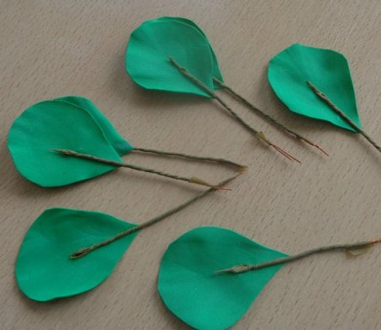

- Горшочек заполнить пенопластом.

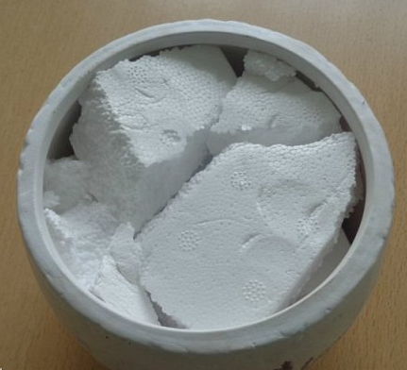

- Распределяем готовые цветы в горшочек и декарируем по желанию.

